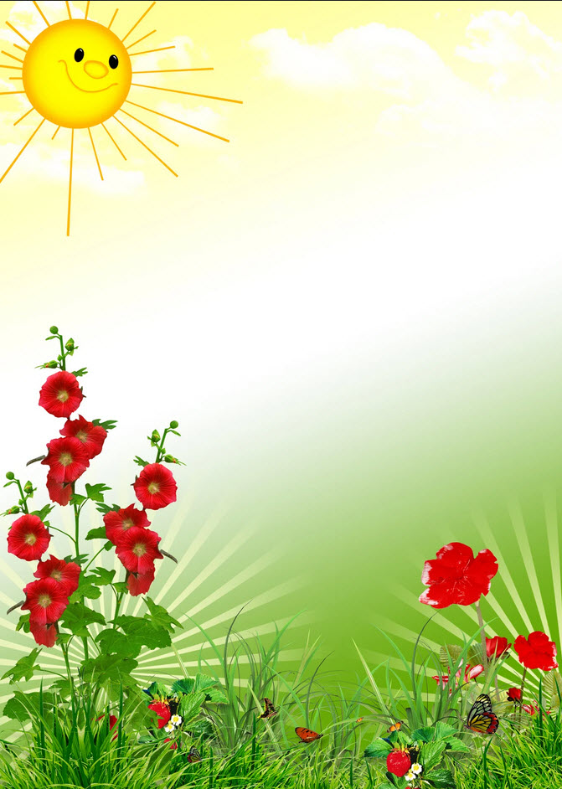

Тема «Скоро лето!»

Старшая группа

Воспитатель: Коновалова Н.В.

Читаем и общаемся
«Почему цветы красивые и душистые». А. Дитрих
Дети обычно думают, что цветы красивые и душистые для того, чтобы все любовались ими. Однако цветут они вовсе не для людей. Яркие краски, аромат необходимы цветам, чтобы привлекать к себе насекомых.
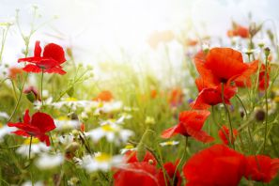
Восхищаться красотой цветов можем только мы, люди. А насекомым важны лишь окраска, форма цветка и запах. Ведь цветы не просто приманивают, они еще и кормят: одних насекомых — нектаром, других — пыльцой, третьих — и тем и другим.
Чтобы у растений появились семена, нужно перенести пыльцу с одного цветка на другой. Вот это как раз и делают насекомые. Прилетит бабочка за сладкой капелькой нектара, сядет на цветок, к ней пыльца и прилипнет. Потом бабочка сядет на соседнее растение и приставшей к ее лапкам пыльцой опылит его цветок.
Так переносят пыльцу не только бабочки, но и другие насекомые. Только кому нравятся одни цветы, а кому — другие. Вот, например, пчела или шмель на ландыш не сядет. Зато комару колокольчик ландыша — и стол, и дом. Цветок, который называется львиным зевом, мелкие насекомые облетают стороной: им в цветок не забраться, силенок не хватит. А пчела или шмель — пожалуйста, упрется спинкой в верхнюю часть цветка, отогнет лапками нижнюю и заберется внутрь.
Насекомые никогда не перепутают цветы: летят только к тем, в которых для них пища подходящая и добыть ее можно.
Многие цветы раскрываются и источают ароматы только к вечеру. Обычно эти цветы белые: белый цвет в сумерках заметнее всего. Кого же приманивают они? Бабочек! Только уж теперь не дневных, а ночных. Так днем и ночью, от весны до осени идет в природе великая работа: бесчисленное множество добровольных рассыльных переносят и переносят пыльцу. Отцветают одни растения, появляются цветы на других.
Весной насекомые опыляют цветы на плодовых деревьях, после этого летом на них появляются румяные яблоки, груши, сочные вишни и другие плоды. А участвовали в создании этого изобилия пчелы, шмели и другие насекомые... Не будь их, не стало бы плодов.
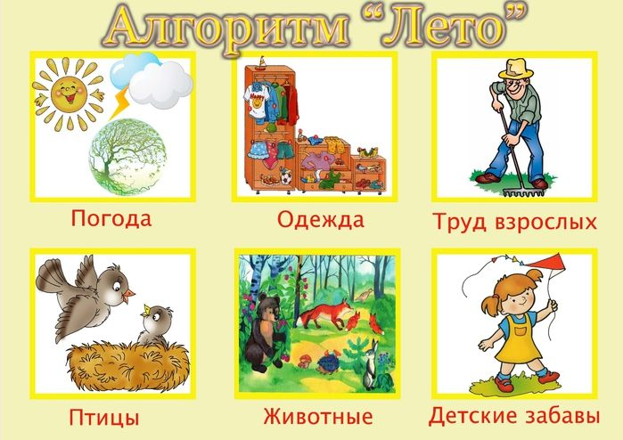
Составляем рассказ описание про Лето.
В этом нам пригодится мнемотаблица «Лето».

С помощью таких схем у ребенка складывается четкое представление, что и как надо говорить. Ребенок опирается на план последовательно рассказывает о:
- Какая погода летом. Какое солнце, небо, природа.
- Какую носят одежду в летнее время
- Труд людей летом
- Как ведут себя птицы
- Как ведут себя животные
- Уличные детские забавы
Например:
Летом теплая погода, солнце светит ярко, небо ярко – голубое. Летний день длиннее ночи. Все вокруг зеленое, деревья, трава, кустарники, цветы. Повсюду разнообразные запахи цветов. В лесу созревают ягоды, в садах – фрукты, на грядках –овощи.
Летом мы носим очень легкую одежду. Это шорты и майки, летние платья. Из обуви сандалии, тапочки или шлепки.
Летом у взрослых много дел в огороде, они поливают грядки, пропалывают и окучивают огород. Летом заготавливают, на зиму, сено для животных. На лугах косят траву.
Летнее солнышко встает рано, и поэтому птицы начинают петь уже с самого утра. Птицы и звери заботятся о своих животных и учат их всему, что умеют сами. Над лугом порхают: стрекозы, бабочки и пчелы.
Лето отличное время чтобы съездить на море. Вода в море очень теплая и можно купаться. Можно купаться так же в речке или пруду. И загорать на пляже. Летний день длинный, можно долго гулять на улице, кататься на велосипеде, роликах, самокатах, играть в мяч, и другие веселые игры.
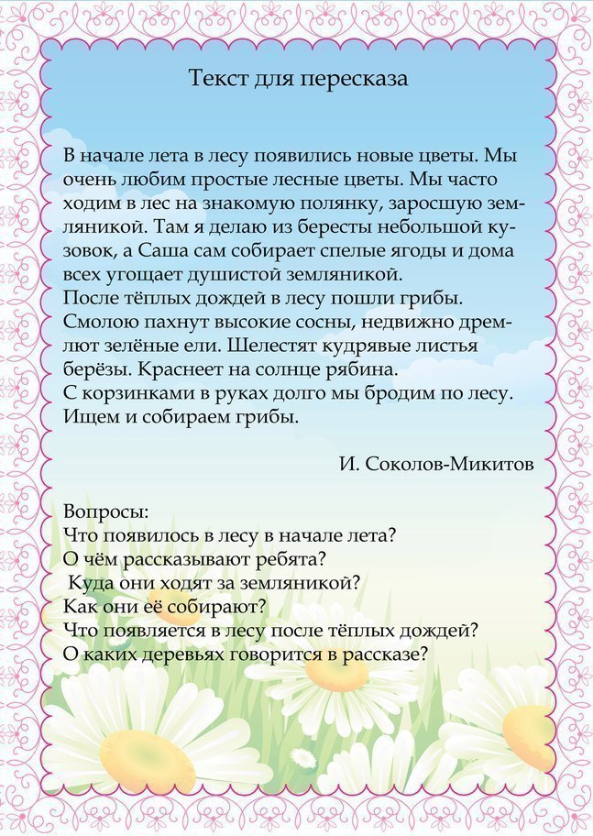

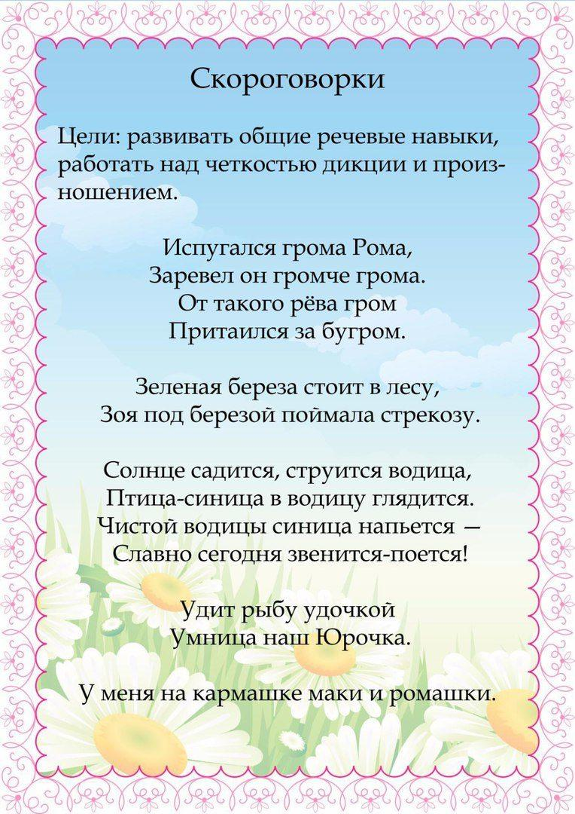

Выучите стихотворение наизусть.

Развиваем мелкую моторику
«Лебёдушка»
(пальчиковая игра).

«На полянке»
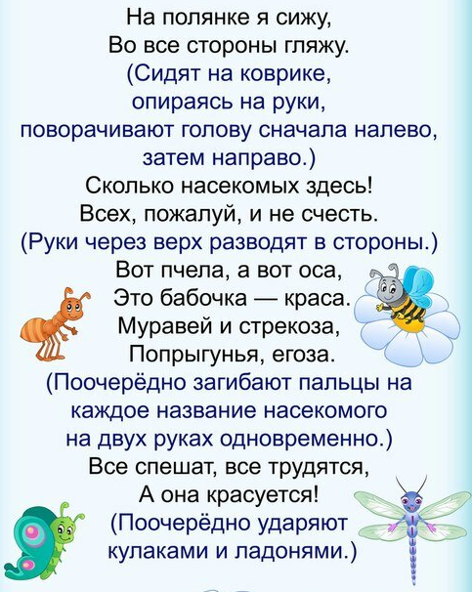

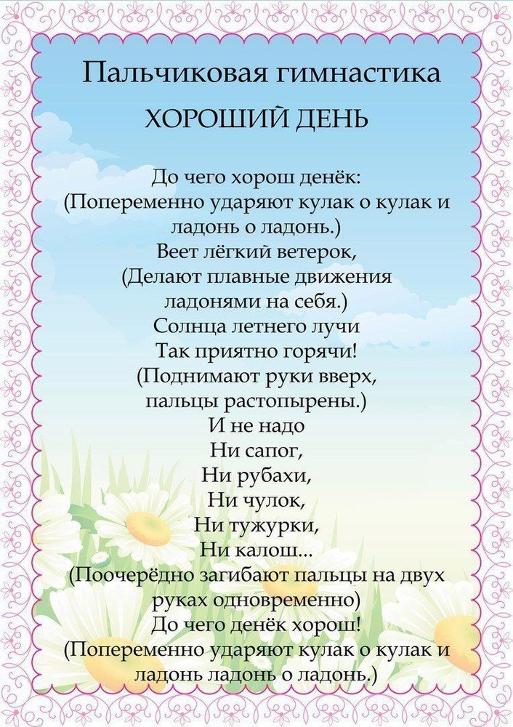

Творческая мастерская
Рисование «Божья коровка на ромашке».

Для работы нам понадобятся: альбомный лист, цветные восковые карандаши, кисточка (белка или пони № 2), стаканчик для воды, акварель.
Альбомный лист положите по горизонтали. Работать начнем с центра листа.
Первый этап.
Возьмем красный восковой карандаш и нарисуем овал. Посередине проведем дугу.
Черным карандашом подрисуем дугу – это будет голова. На красном овале, в произвольном порядке, нарисуем маленькие кружочки-точечки.
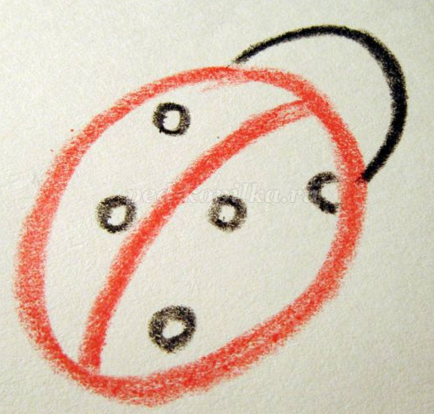

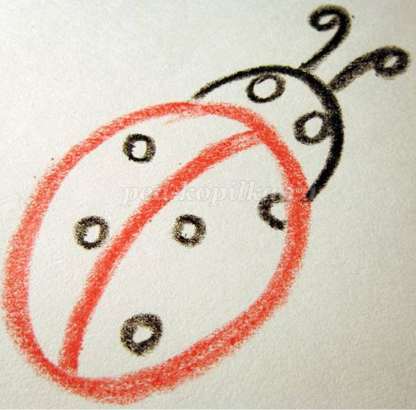
Нарисуем глазки и усики. Наша божья коровка готова.

Желтым восковым карандашом нарисуем овал. Это будет серединка ромашки.
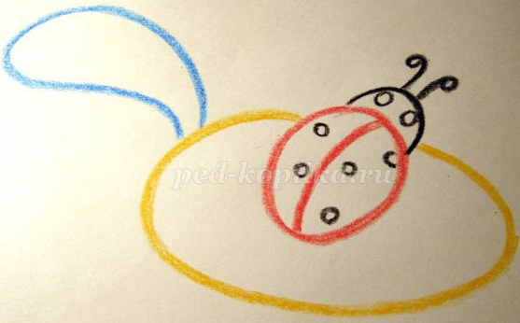
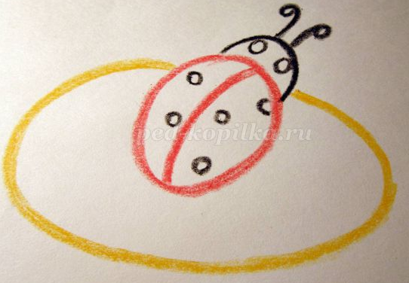
Голубым карандашом начинаем рисовать лепестки. По форме они напоминают вытянутые овалы неправильной формы.

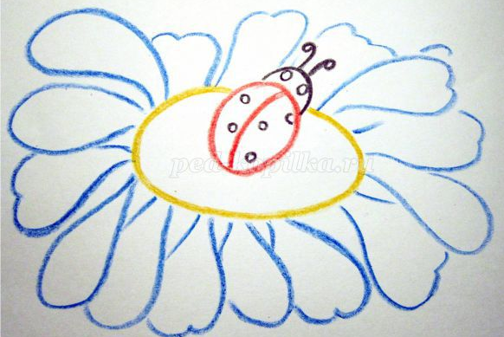

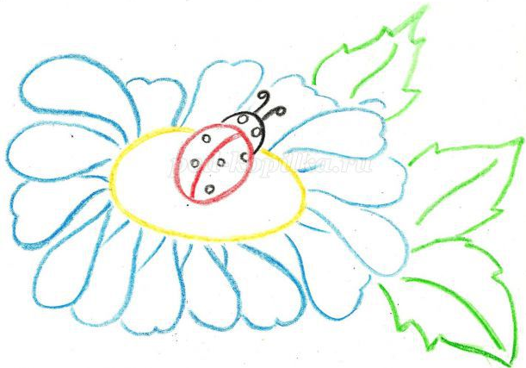
Завершим композицию зелеными листочками.

Второй этап: разукрасим наш рисунок, используя акварельные краски. Начнем с божьей коровки. Предлагаю взять два оттенка красного. В моем случае это краплак красный темный и алая акварель.
Рисовать будем «по-сырому». Для этого необходимо увлажнить нужный участок и ввести туда краску. Акварель сама начнет расплываться по воде в произвольном порядке, а добавление дополнительного оттенка создаст неповторимый рисунок. Главное не перемешивать краску, а дать ей самостоятельно растекаться. Восковой карандаш будет удерживать воду и краску на нужном нам участке рисунка.
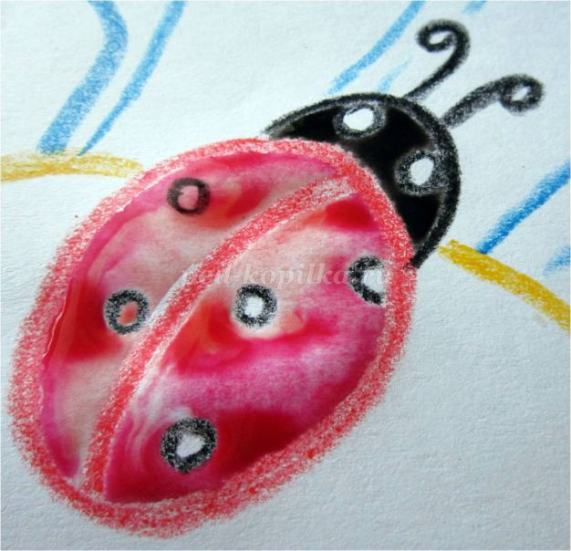
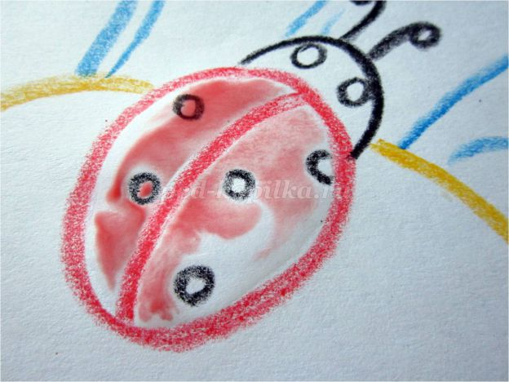
Закрасим черной краской голову божьей коровки.

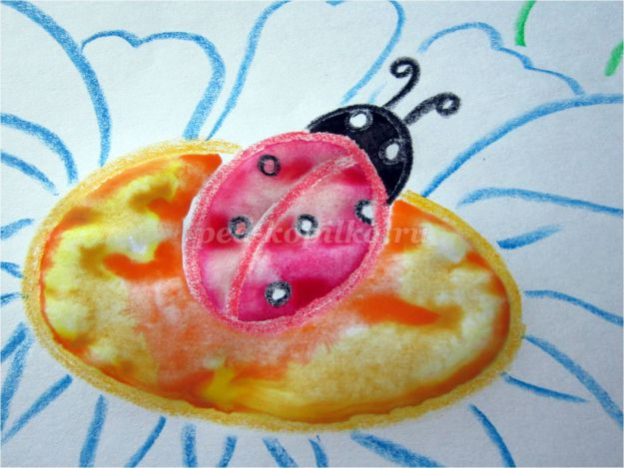
Увлажним весь желтый овал и нанесем желтую акварель по краю. Затем добавим оранжевый цвет.
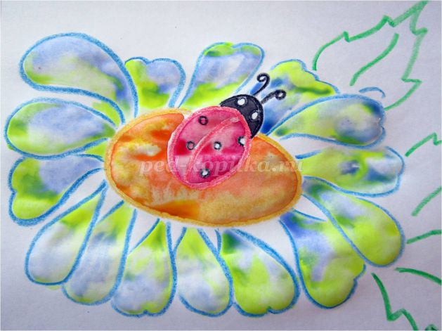
Чередуя таким образом акварель, закрасим оставшиеся лепестки ромашки. Смена цвета создает объем и придает движение лепесткам.
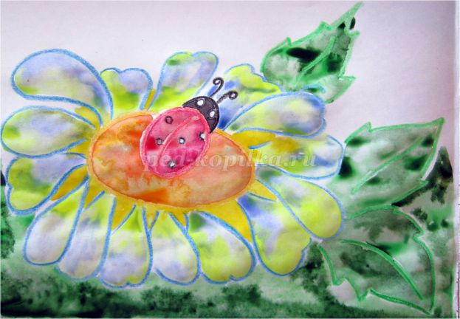
Теперь добавим зеленую траву внизу листа. Для этого увлажним нижнюю половину листа и закрасим зеленой акварелью.
Наш рисунок готов!

Лепка: Пластилинография «Летнее настроение».

Для работы нам понадобятся следующие материалы:
-пластилин
-коробка из-под CD-диска
-карандаш
-хорошее настроение
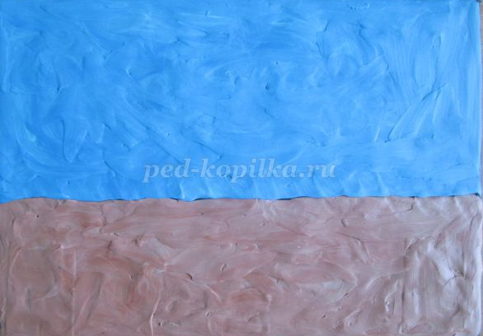
1.Начинаем работу с оформления фона. Верхнюю часть коробки из-под диска приёмом размазывания пластилина делаем голубого цвета -это небо, нижнюю часть коричневого цвета - это земля.

2. Заготавливаем детали для яблоньки. Для ствола раскатываем тоненькие жгутики коричневого цвета, для листьев -тонкие жгутики зелёного цвета закручиваем в спиральки, яблочки - шарики красного цвета.
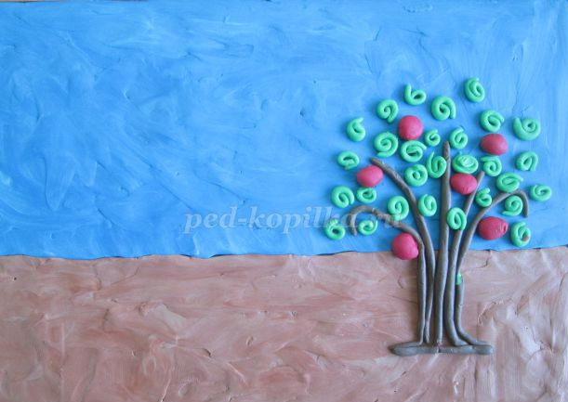

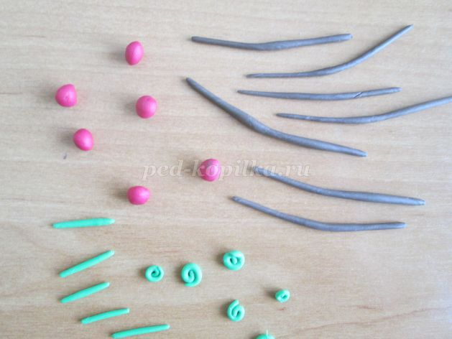
3.Собираем детали в целое -яблоню.
4.Лепим ёжика.

5.Добавляем кустик рябины, цветы.

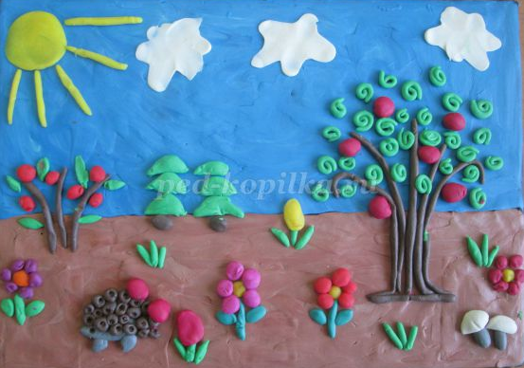
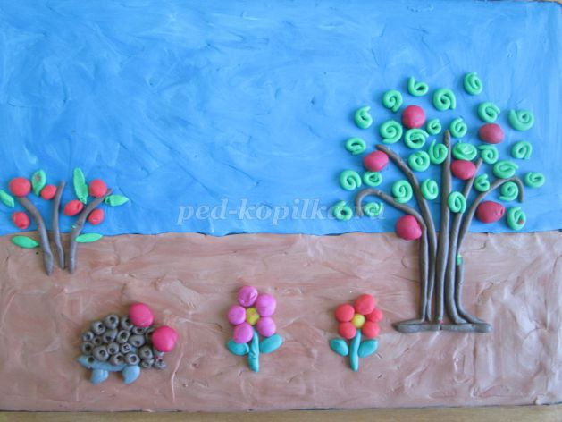
6.Добавляем облака, солнышко, травку, грибочки. И вот наша картина готова!

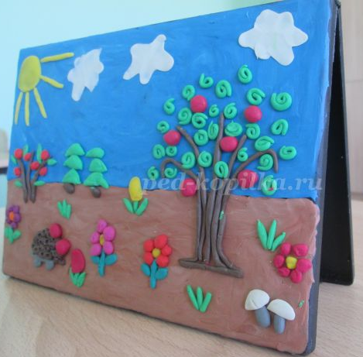

7.Чтобы наша картина стояла не нужно никаких приспособлений, достаточно слегка раскрыть коробочку, и картина стоит!

Аппликация: «Ромашки».
Лето – это пора цветов. Ромашка – один их самых любимых полевых цветов. Ромашка – это символ доброты, любви и чистоты.
Мы предлагаем вам смастерить летнюю аппликацию «Ромашки на полянке».
Для выполнения аппликации необходимо приготовить:
- цветную бумагу;
- основу для аппликации;
- клей;
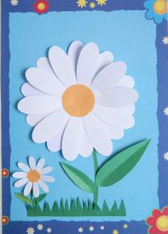
- ножницы.

Пошаговый процесс изготовления аппликации
1. Готовим шаблоны (лепестков, листьев, стеблей, травы, серединок)

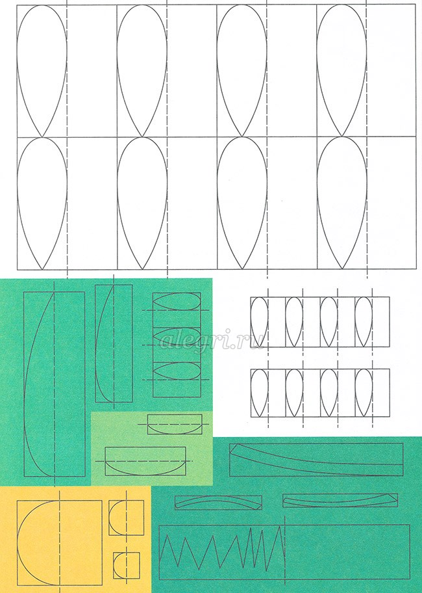

2. Готовим основу для аппликации. Можно взять и распечатать вот такую основу. Можно взять лист картона, или на акварельной бумаге нарисовать полянку.

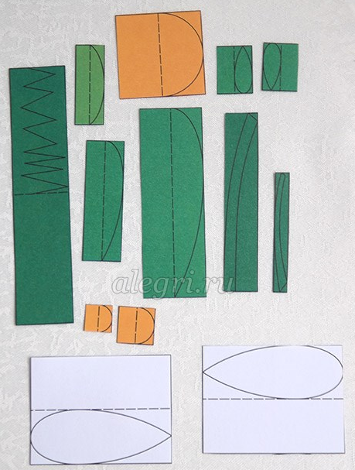
3. Вырезаем детали цветов.
Далее складываем бумагу по пунктирным линиям (используем метод симметричного вырезания) и вырезаем лепестки, листья, серединки, травку, стебель.

На фото показан процесс вырезания листа.

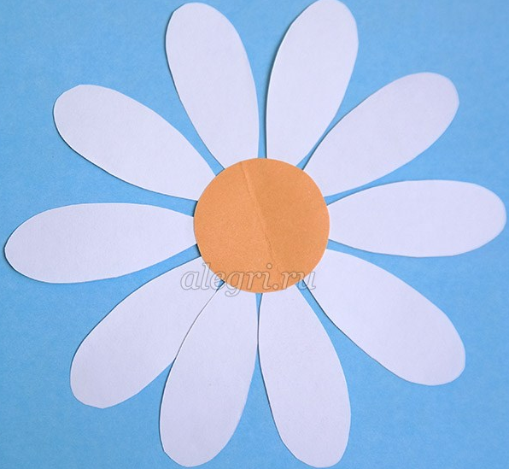
4. Сначала склеим маленькую ромашку.
По периметру сердцевины приклеиваем белые лепестки.
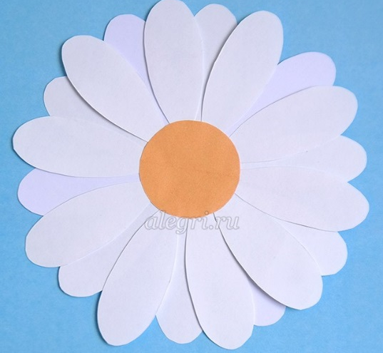
5. Переходим к большой ромашке.
Сначала приклеиваем по периметру сердцевины первый ряд белых лепестков.
Затем приклеиваем второй ряд лепестков.
6. Приклеиваем ромашку и стебель на основу аппликации. Приклеиваем на основу аппликации только серединку.
7. Приклеиваем к основе вторую ромашку и лепестки. Лепестки проклеиваем только в основании.
8. Приклеиваем травку (проклеиваем только её нижнюю часть)
Вот такая аппликация у нас получилась.
Здесь виден объём. За счёт того, что приклеивали листья, траву и цветы не полностью, цветы получились «живыми».

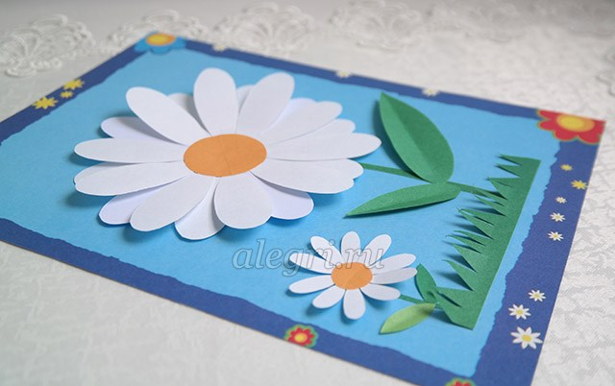

Весёлая математика
Задание «Большой и маленький».
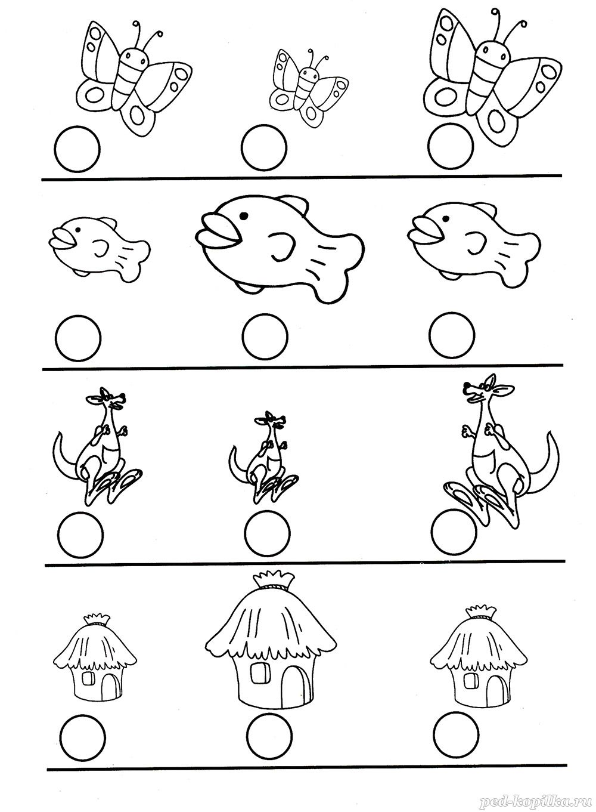
В каждом ряду пронумеруй картинки от самой маленькой до самой большой

Графический диктант.

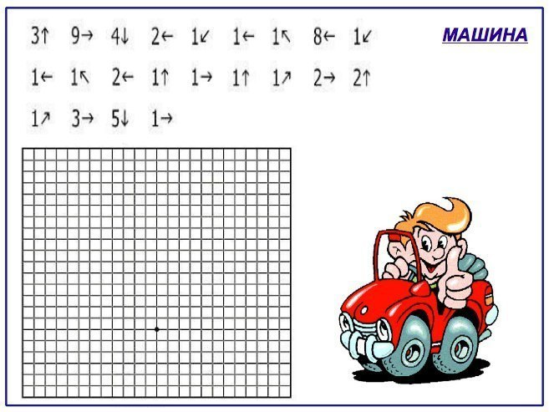

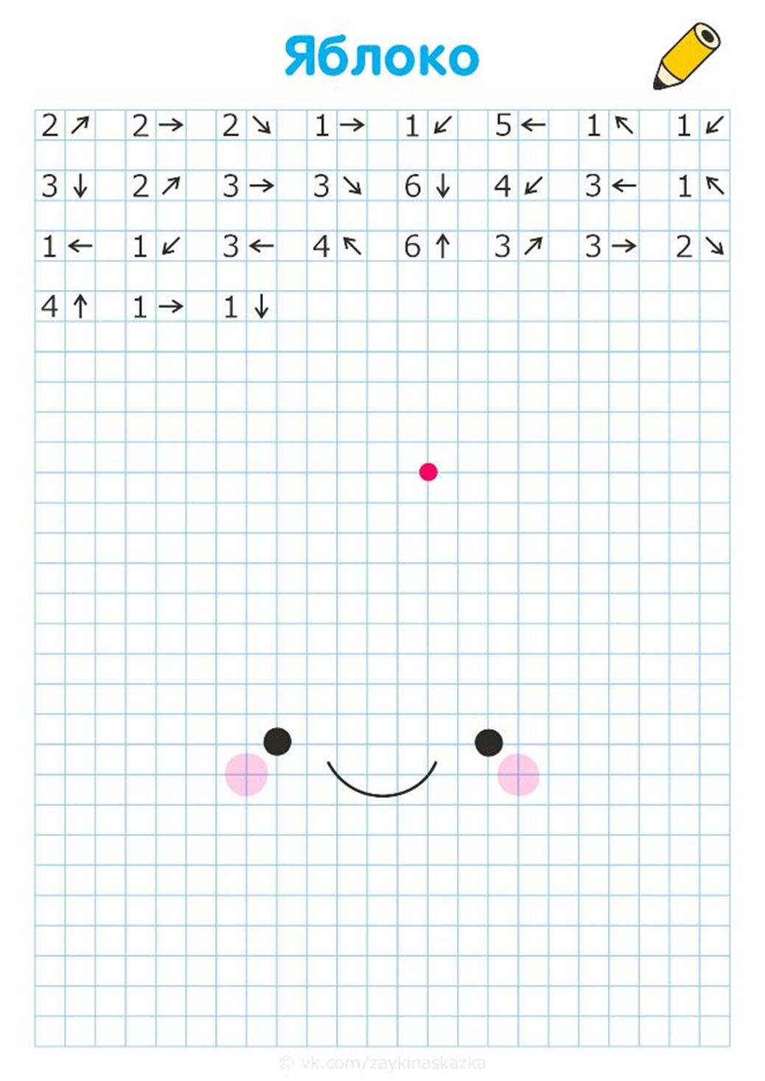

Задание «Цветок».
На каждом цветке раскрась красным цветом лепесток с самым большим числом и жёлтым – с самым маленьким.
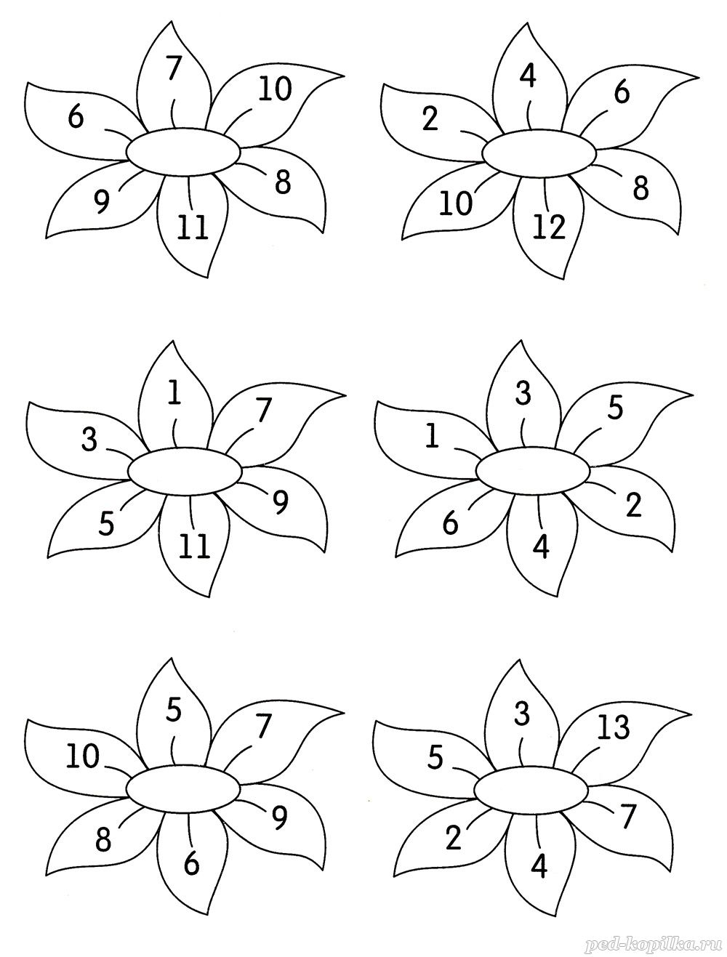

Задание «Облака».
Сосчитай картинки в облаках. Ответы впиши в окошки.
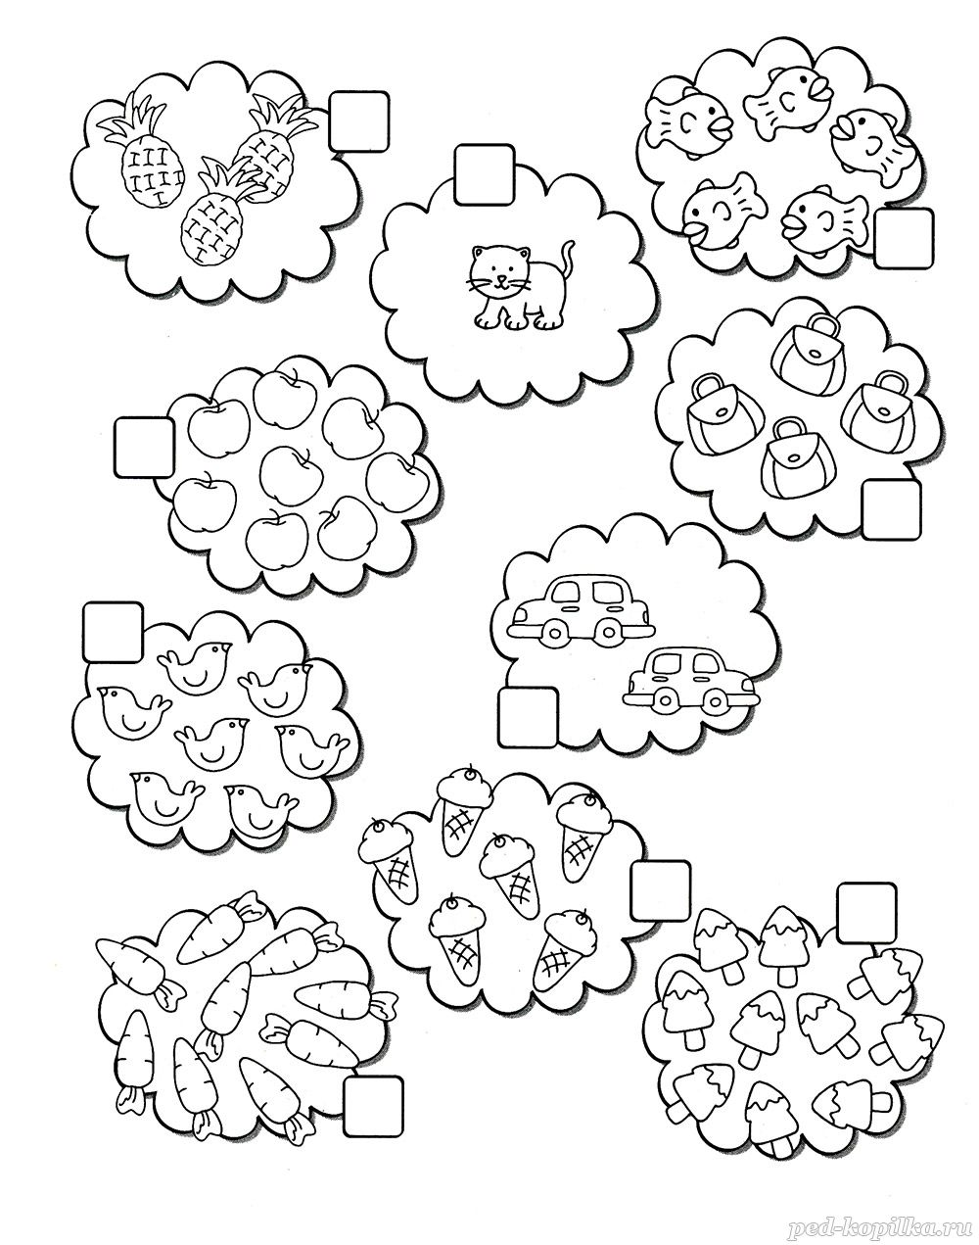

Экспериментируем дома

«Умейте открыть перед ребенком в окружающем мире что-то одно, но открыть так, чтобы кусочек жизни заиграл перед детьми всеми красками радуги. Оставляйте всегда что-то недосказанное, чтобы ребенку захотелось еще и еще раз возвратиться к тому, что он узнал». В.А. Сухомлинский
Огромен и разнообразен окружающий мир. Чем больше интереса и любопытства к нему у вашего ребёнка, тем больше у него возможностей явления природы – все это становится предметом пристального изучения и наблюдения. Конечно, можно дать детям готовые ответы. А можно предоставить им возможность проверить все на собственном опыте.
Очевидно, что нет более пытливого исследователя, чем ребёнок. Маленький человек охвачен жаждой познания и освоения огромного нового мира.
Родители воспитывают своих детей собственным примером. Каждая минута общения с ребенком обогащает его, формирует его личность.
Если дети с интересом продолжат экспериментировать дома, а родители примут в этом активное участие, то это будет способствовать их стремлению узнать новое, самостоятельно выяснять непонятное, желание вникнуть в сущность предметов, явлений действительности.

Представляем вашему вниманию несколько весёлых забав и фокусов, которые вы можете провести совместно со своим ребёнком в домашних условиях. Поверьте, они принесут массу положительных эмоций и вам и вашему ребёнку.
«Вулкан»
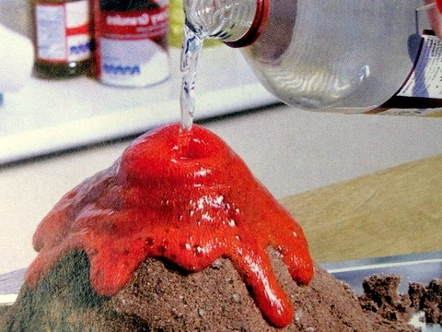
С помощью той же соды и уксуса можно сделать в своём доме настоящий вулкан! В качестве основы можно использовать даже пластиковый стаканчик. В «жерло» засыпают 2 столовые ложечки соды, заливают её четвертью стакана подогретой воды и добавляют немного пищевого красителя тёмного цвета. Затем останется лишь долить четверть стакана уксуса и наблюдать за «извержением».

«Забава с яйцом»
Материалы и оборудование. Одна литровая банка, чистая вода, крепкий раствор поваренной соли (2 столовые ложки на 0,5 л воды), сырое яйцо.
Ход. Положите на дно литровой банки яйцо. Постепенно подливая по очереди воду из обеих маленьких банок, можно получить такой раствор, в котором яйцо не будет ни всплывать, ни тонуть. Оно будет держаться, как подвешенное, посреди раствора. Подливая соленой воды, вы добьетесь того, что яйцо будет всплывать. Подливая пресную воду — того, что яйцо будет тонуть. Внешне соленая и пресная вода не отличается друг от друга, и это будет выглядеть удивительно.

На зарядку становись
https://www.youtube.com/watch?v=b0lnHl0cxGo
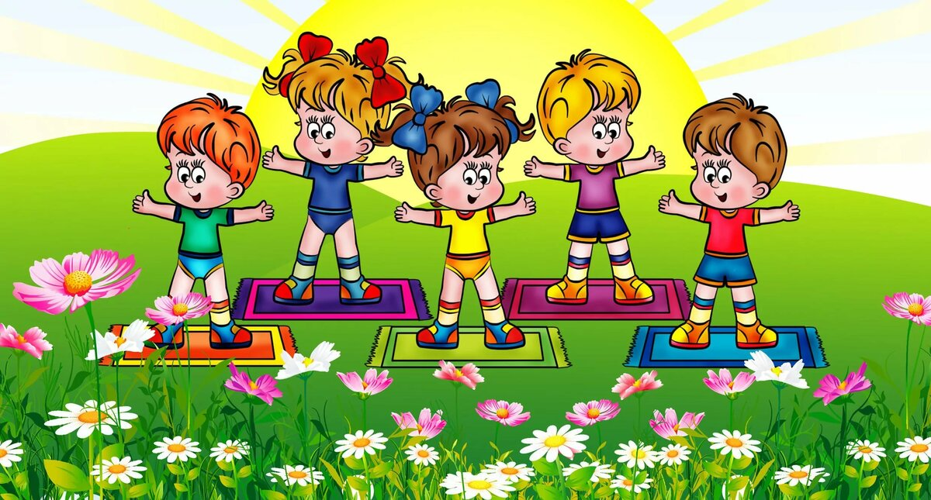
Утренняя зарядка

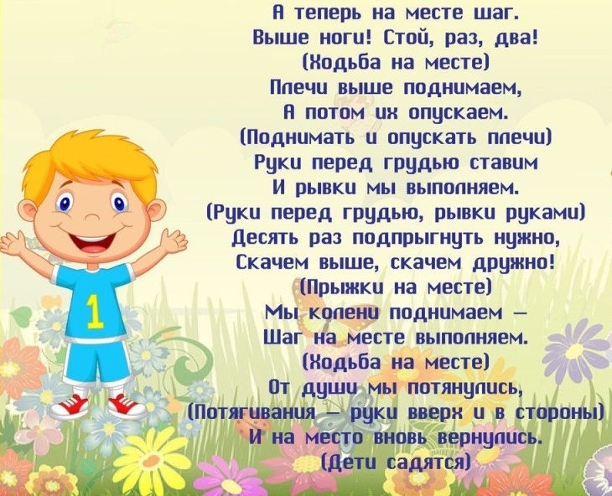

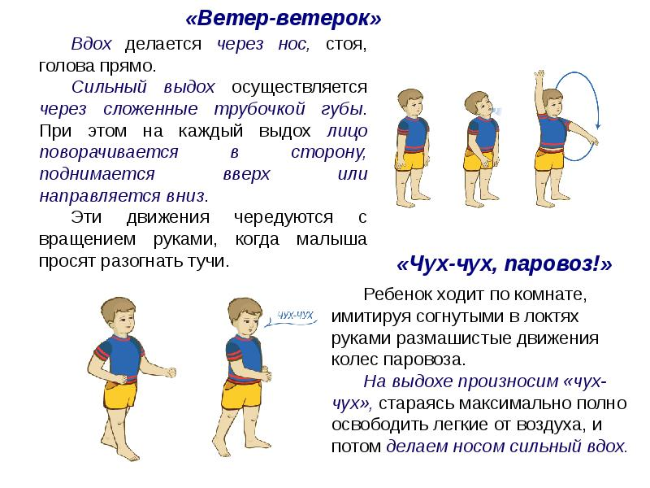
Дыхательная гимнастика.
«Шарик мой воздушный»
Шарик мой воздушный.
Какой ты непослушный!
Зачем ты отвязался.
Зачем помчался ввысь?
Вернись скорее, шарик!
Вернись!
Поднять руки вверх – вздох, медленно опускать вниз – длительный выдох с произнесением звука «Ш-ш-ш…»

Весело играем
«Отгадай насекомое»

Цель. Закреплять знания детей о насекомых.
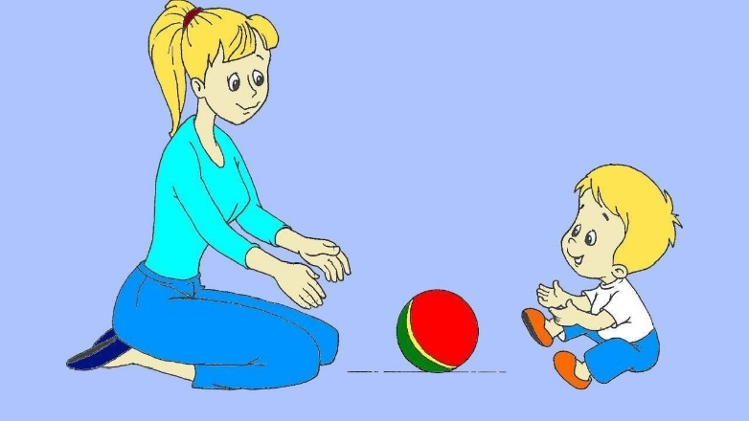
Ход игры. Взрослый загадывает слово, но говорит только первый слог. Например: начало слова ко… Ребёнок подбирают слова (комар). Кто первым угадал, тот получает фишку. Выигрывает играющий, набравший больше фишек.

«Так бывает или нет?»

Цель. Развивать логическое мышление, умение замечать непоследовательность в суждениях.
Ход игры. Взрослый говорит: «Я сейчас вам буду рассказывать истории. В моём рассказе вы должны заметить то. Чего не бывает. Кто заметит, тот пусть хлопнет в ладоши.
Ночью ярко светило солнце и горели звёзды.
На берёзе поспели яблоки».
Ребёнок находит противоречия в предложениях.

«Исправь ошибку?»

Цель. Учить детей понимать смысл предложения.
Ход игры. Взрослый читает предложения. В них допущены ошибки, которые ребята должны исправить.
Коза принесла корм девочке.
Мяч играет с Сашей.
Дорога едет по машине.
Гена разбил стеклом мяч. И т.д.

Весело поём

"Летом солнце нас встречает"( Сл. и муз.: Елена Обухова)
1.По маленькой дорожке
В лесу я пробегу.
Возьму с собой лукошко
И ягод соберу.
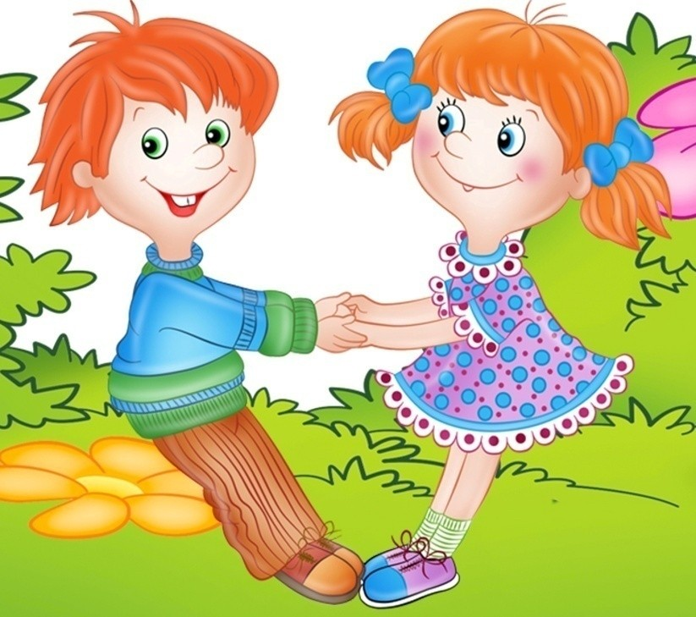
Припев:
Это радость, это чудо,
Что кругом всё расцветает,
Летом солнце нас встречает.
Это радость, это чудо,
Что мы за руку с тобой идём.
2.Поём лесные песни,
Как соловьи Земли,
И жизнь нам интересна,
Вокруг полно любви.
Припев.
3.Танцуют на полянах
Ромашки, васильки,
И бегают ребята
По берегу реки.
Припев.
https://yandex.ru/video/preview/?filmId=2212702500671622306&text=%22Летом+солнце+нас+встречает%22%28+Сл.+и+муз.%3A+Елена+Обухова%29

